Задание 3:

Входные данные: массив чисел

Выходные данные: отсортированный массив чисел с указанием частот с которыми они встречаются

Листинг программы:

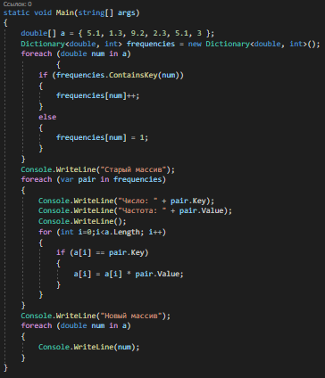

Тестовые ситуации: не применяются

Вывод: Я повторила запросы linq в С# и применила их